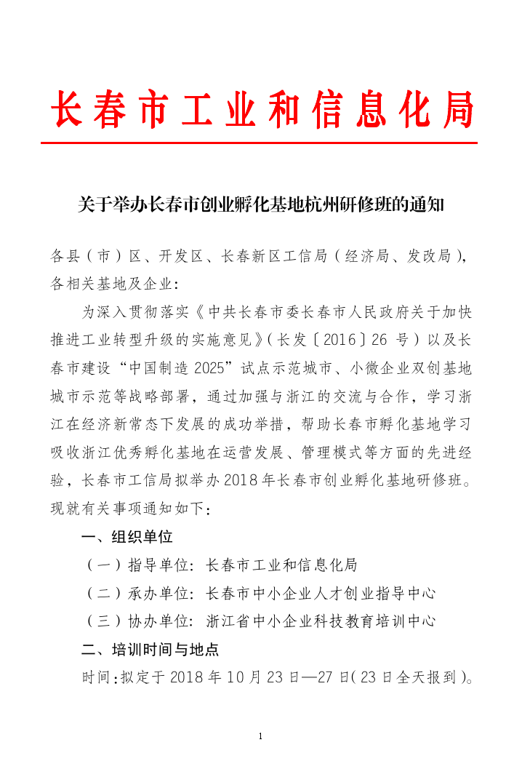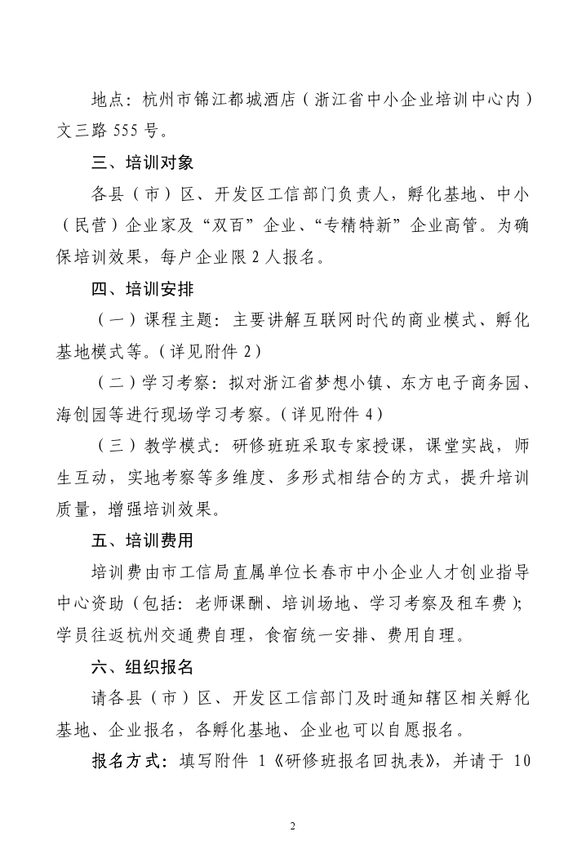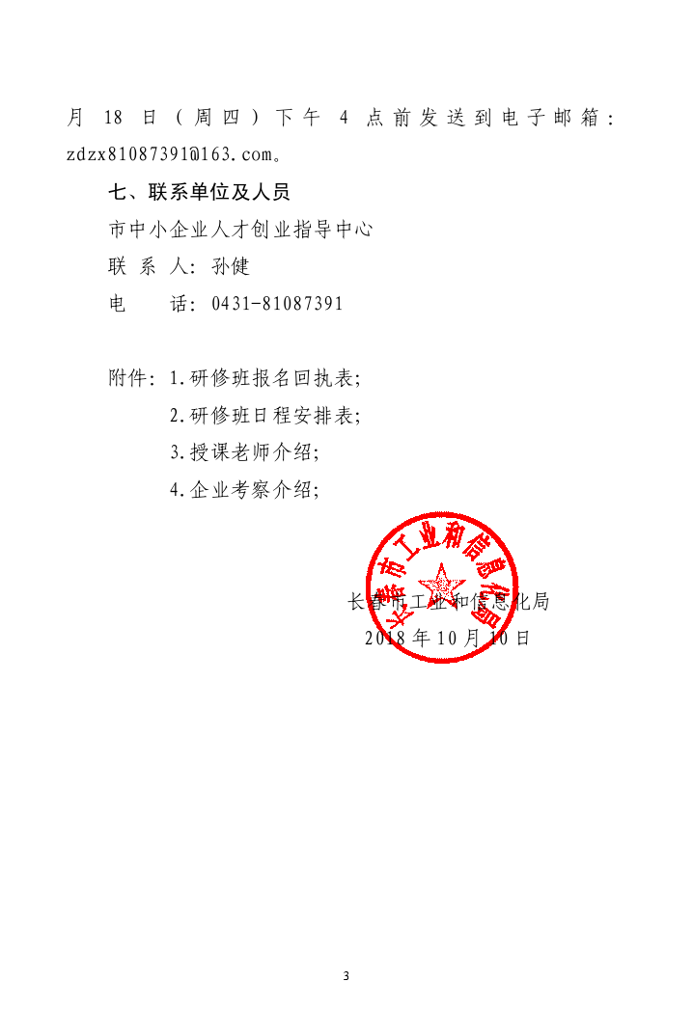

附件1

|  |  |  |  |  |  |  |  |  |  |  |
| --- | --- | --- | --- | --- | --- | --- | --- | --- | --- | --- |
| 2018年长春市孵化基地研修班学员（报名回执表） | | | | | | | | | | |
| 填表单位：×××区×××局 填报人：××× 联系电话： | | | | | | | | | | |
| **序号** | **所在公司名称及地址** | **公司所属行业及主要产品** | **上年度主营业务收入（万元）** | **学员姓名** | **性别** | **民族** | **职务** | **固话** | **手机** | **邮箱** |
|  | 例：×××公司（×××区×××街×××号 |  |  |  |  |  |  |  |  |  |
|  |  |  |  |  |  |  |  |  |  |  |

附件2

2018年长春市孵化基地研修班

培训日程安排表

|  |  |  |  |
| --- | --- | --- | --- |
| **时间** | | **内容** | **主讲人/地点** |
| 10月23日（周二） | | 学员报到 | 入住酒店 |
| 10月24日（周三） | 上午 | 开班仪式  互联网时代的商业模式及品牌营销创新 | 赵浩兴 |
| 下午 | 创新驱动的卓越创业实战系统 | 曹嘉飞 |
| 10月25日（周四） | 上午 | 考察先临3D打印（或恒逸集团） | - |
| 下午 | 考察大众创业、万众创新的众创空间—  梦想小镇  考察国家级海外高级人才创业创新基地—海创园 | - |
| 10月26日（周五） | 上午 | 考察东方电子商务园 | 崔立标 |
| 下午 | 孵化基地盈利模式设计与打造  各位学员总结报告，毕业典礼。 |
| 10月27日（周六） | | 返程 | - |

附件3

主要授课老师情况介绍

**1、赵浩兴**

知名商贸营销与电子商务专家，浙江工商大学教授、博士，浙江工商大学现代商贸研究中心副主任、浙江现代商贸发展研究院副院长，杭州市电子商务研究院副院长，浙江省“151”人才工程入选，商务部国际电商中心特聘专家。浙江卫视电子商务特约评论专家。赵浩兴博士主持国家级、省部级研究项目10余项，主持企业和政府委托项目近30项。先后主持浙江省政府商贸流通“十三五”规划及金华、衢州、温州、绍兴、杭州等地方政府30多个商贸、电子商务发展战略规划，为30多家知名企业提供商贸咨询与营销策划服务。

**2、曹嘉飞**

中国有氧式高端经营管理课程体系创始人，中国互联网新经济研究领域专家，企业中高层经营管理培训首选实训导师，中国民（私）营经济研究会特聘专家，浙江省发展改革委员会培训中心特约培训师，浙江经视栏目和杭州大创联盟项目评审专家，浙江大学厦门大学客座教授，融合企业家、咨询师、培训师于一身。

**3、崔立标**

赢动教育创始人及总裁，大企投资执行董事，资深电子商务践行者，国家教育部MITT电子商务运营人才认证推广中心主任，中国电子商务研究中心研究员，浙江工业大学MBA客座教授，浙江理工大学MBA导师。独创性的“技能培训营+顶岗实训+就业”的培训模式开创了电子商务人才培养新模式。目前赢动教育已成为国内有名的电子商务人力资源服务商，旨在打造一个企业互联网学习平台。

附件4

考察单位情况介绍

**1、梦想小镇**

“梦想小镇”是在国家号召推进“大众创业、万众创新”，浙江省、杭州市大力发展信息经济的背景下，依托杭州未来科技城蓬勃的产业前景和良好的创业环境，努力打造的全国互联网创业首选地和创新资本集聚高地。梦想小镇以科技城开放、包容、创新、服务的政务生态系统为支撑，以阿里巴巴总部所在地和金融资源集聚发展的产业生态系统为驱动，帮助“有梦想、有激情、有知识、有创意”，但“无资本、无经验、无市场、无支撑”的大学生“无中生有”，使他们创业的“梦想变成财富”。

2、海创园

中组部、国资委确定的全国4个未来科技城之一，是第三批国家级海外高层次人才创新创业基地，浙江省十二五规划期间重点打造的杭州城西科创产业集聚区。建设以来海创园高层次人才和高端项目快速集聚，城市建设和产业配套不断推进，并逐渐形成自身特色，即“以引进海外高层次人才为优先目标”、“以浙江经济特色为核心支撑”、“以全新的引才用才机制为重要保障”，形成了围绕电子信息产业、生物医药研发、新能源新材料研发、装备制造研发、软件与创意设计、金融中介及生产性服务等门类为重点，二三产融合发展的2.5产业集聚区。

3、东方电子商务园

杭州市政府正式批准设立的全市首批软件与信息服务业特色产业园之一，并被杭州市委市政府认定为杭州市文化创意产业园，致力于打造成全国领先的现代化服务产业聚集区。目前，园区积极引进人才多、技术高、贡献大的电子商务、软件信息、设计研发总部等企业入驻，提升产业层次，同时加快完善园区及周边生活配套，提升商务环境，满足入驻企业需求，从而形成带动辐射力强的新兴电子商务产业集聚的特色产业，打响东方电子商务园品牌，从而加快产业结构调整，提高资源的利用率。

4、先临3D打印

先临三维科技是一家专业提供[三维数字化](https://baike.baidu.com/item/%E4%B8%89%E7%BB%B4%E6%95%B0%E5%AD%97%E5%8C%96)技术综合解决方案的高科技企业。公司坐落于[杭州市](https://baike.baidu.com/item/%E6%9D%AD%E5%B7%9E%E5%B8%82)[萧山](https://baike.baidu.com/item/%E8%90%A7%E5%B1%B1)经济开发区，成立于2004年，注册资金5070万，是国内相关技术领域综合实力最强、销售规模最大、技术种类最多、服务保障能力最强的[三维成像技术](https://baike.baidu.com/item/%E4%B8%89%E7%BB%B4%E6%88%90%E5%83%8F%E6%8A%80%E6%9C%AF)企业，公司[净资产](https://baike.baidu.com/item/%E5%87%80%E8%B5%84%E4%BA%A7/88185)规模近1亿，成立至今[复合增长率](https://baike.baidu.com/item/%E5%A4%8D%E5%90%88%E5%A2%9E%E9%95%BF%E7%8E%87/10719578)在100%以上。先临三维的三维数字化技术是一种基于人工智能领域计算机视觉理论、自主研发的高新技术。该技术通过使用[照相机](https://baike.baidu.com/item/%E7%85%A7%E7%9B%B8%E6%9C%BA/1733)等光学传感器件模拟人眼，用计算机及相应的三维重构算法软件模拟人类大脑，将所摄制的图像重建为精确的[三维模型](https://baike.baidu.com/item/%E4%B8%89%E7%BB%B4%E6%A8%A1%E5%9E%8B/6846264)，包括物体的几何外形和表面色彩信息。

5、浙江恒逸集团有限公司（备选）

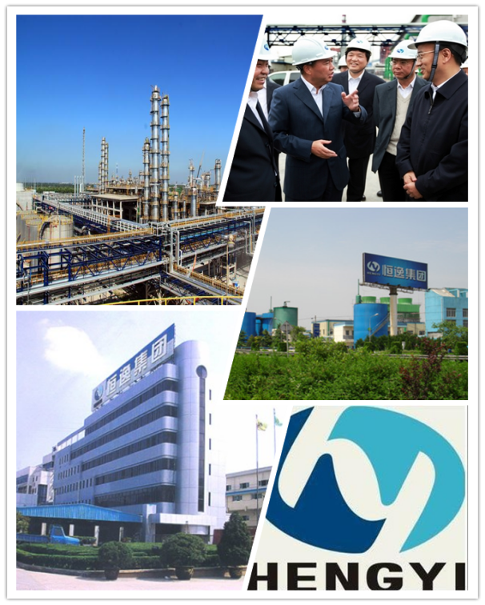总部坐落于浙江[萧山](http://baike.baidu.com/view/193141.htm)经济技术开发区，浙江恒逸集团有限公司是一家专业生产[PTA](http://baike.baidu.com/subview/532432/6793827.htm)、聚酯纺丝、化纤加弹和从事金融投资、进出口业务经营、房地产开发的大型现代民营企业集团。中国最大的纺织原料供应商，历年雄踞浙江省综合百强企业榜单前十位，年产值近600亿元，被誉为民营化纤领域的“石化巨头”。集团系[中国纺织工业协会](http://baike.baidu.com/view/575328.htm)科学技术奖奖励委员会成员单位、[中国化学纤维工业协会](http://baike.baidu.com/view/3572835.htm)副理事长单位，设有国家级企业技术中心、[博士后科研工作站](http://baike.baidu.com/view/1136556.htm)。集团位列2010年中国企业500强第235位，中国制造业500强第116位，中国民营企业500家第26位，中国民营企业制造业100家第16位，浙江省百强企业第14位，浙江省百强民营企业第6位，历年AAA级资信企业。